Prénom NOM
INTITULÉ DU POSTE




nom.prenom@mail.fr
06 06 06 06 06
linkedin/prenom-nom/

DIPLOMAS Y HOBBIES

Formaciones : Diplomados, Congresos, xxxxxxxxxx xxxxxx xxxxxxxxx xxxxxxxxxxxxxxxxx
Hobbies: xxxxxxxxxxxxxxxxxxxxxxxxxxxxxx

©AZURIUS – Modelos-de-curriculum.com

Responsable Chef de Projet avec plus de 10 ans d’expérience dans la gestion de projets IT et transformation digitale pour des entreprises internationales. Expertise dans la gestion des délais, des budgets et des équipes pluridisciplinaires. Reconnu pour mon leadership.

EXPÉRIENCES PROFESSIONNELLES

Responsable Chef de Projet Digital

Capgemini, Paris, France | 20XX – 20XX

Gestion d’une équipe pluridisciplinaire de 15 personnes (développeurs, designers UX…).
Coordination avec les parties prenantes pour ajuster les livrables en cours de projet.
Augmentation de la satisfaction client de 25 % et réduction des coûts opérationnels de 15 %.

Chef de Projet Transformation

Accenture, Lyon, France | 20XX – 20XX

Analyse et réorganisation des processus pour une augmentation de la productivité de 30 %.
Supervision de la migration des données et intégration de nouvelles solutions ERP.
Élaboration d’un plan de communication pour assurer une adoption rapide des changements.

Chef de Projet Junior

Sopra Steria, Toulouse, France | 20XX – 20XX

Contribution à la mise en œuvre d’un système CRM pour un client du secteur aéronautique.
Coordination entre les équipes techniques et métiers pour garantir l’alignement des besoins.
Gestion du suivi des risques et des KPI tout au long du cycle de vie du projet.

FORMATION
Master Gestion de Projets et Programmes, SKEMA Business School, Lille, France | 20XX – 20XX

Spécialisation en management stratégique et outils de gestion des projets complexes.

Diplôme d’Ingénieur Informatique, EPITA, Paris, France | 20XX – 20XX

Formation orientée développement logiciel et systèmes d’information.

COMPÉTENCES

Méthodologies de gestion de projet, gestion budgétaire et suivi financier, analyse de risques et reporting stratégique, coordination d’équipes internationales

LANGUES
- Assurer la mise à jour des coordonnées administrative relatives au compte client
- Traiter les demandes d’échantillon depuis la saisie jusqu’à l’expédition.
- Assurer l'interface entreprise-client export pour tout service sollicité.
Assistant Commercial Stagiaire
DANONE, Paris | 2015

©AZURIUS – Modeles-de-cv,com
Français : langue maternelle
Anglais : intermédiaire
Un modèle Word ATS, c’est bien. Un CV PDF optimisé en ligne, c’est encore mieux !

Rendez-vous sur app.modeles-de-cv.com
- Générateur de CV en ligne avec IA
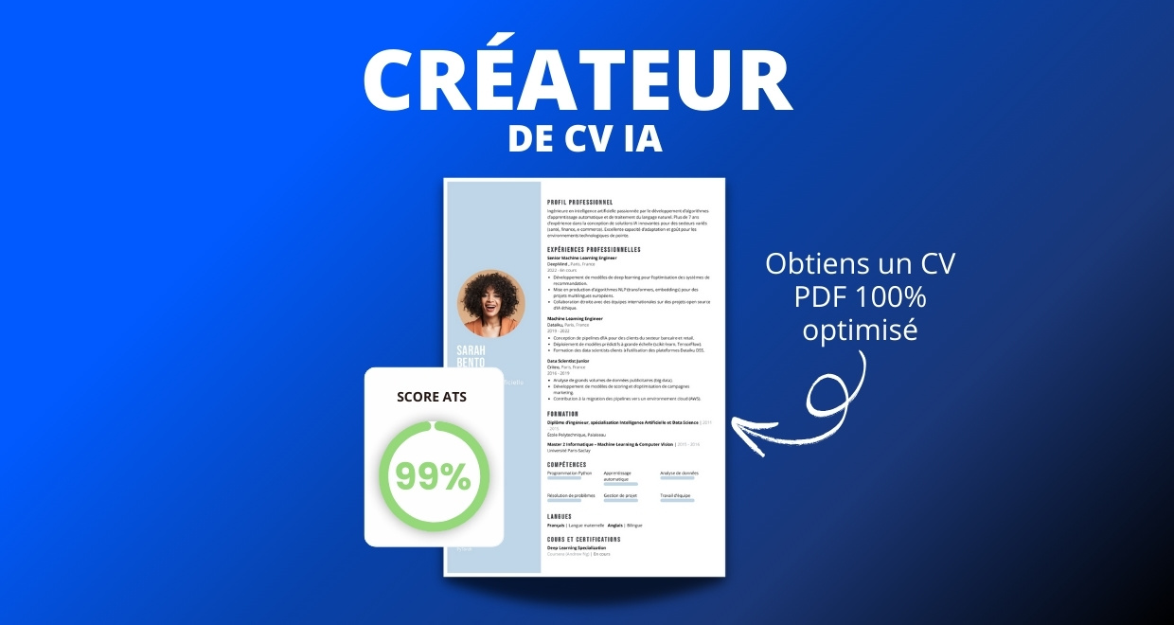
- Test ATS en français gratuit

Pourquoi utiliser notre créateur de CV :

✅ Accès à des modèles de CV professionnels et optimisés
✅ CV compatible avec les logiciels de recrutement
✅ Textes percutants générés par l’IA
✅ Correcteur avancé pour un CV sans fautes
✅ Traduction instantanée en plusieurs langues

Augmentez vos chances de trouver un emploi ou un stage grâce à notre créateur de CV en ligne !

👉 app.modeles-de-cv.com



Cher(e) Candidat(e),
Tu auras certainement besoin d’accompagner ton CV d’une Lettre de Motivation :
- Lettre de Motivation Simple
- Lettre de Motivation Stage
- Lettre de Motivation en Anglais
- Exemples de Lettre de Motivation

N’hésitez pas à consulter nos autres ressources en ligne pour créer une candidature d’exception :
- Modèle de CV Word Simple
- Comment faire une lettre de motivation ?
- Créateur de CV en ligne
- Modèles de CV
- Comment faire un CV
- Compétences sur le CV
- Phrase d’accroche sur le CV
- Centres d’intérêt à mettre sur un CV
- Exemples de CV Word à Télécharger Gratuit
- Modèles de CV par Métier

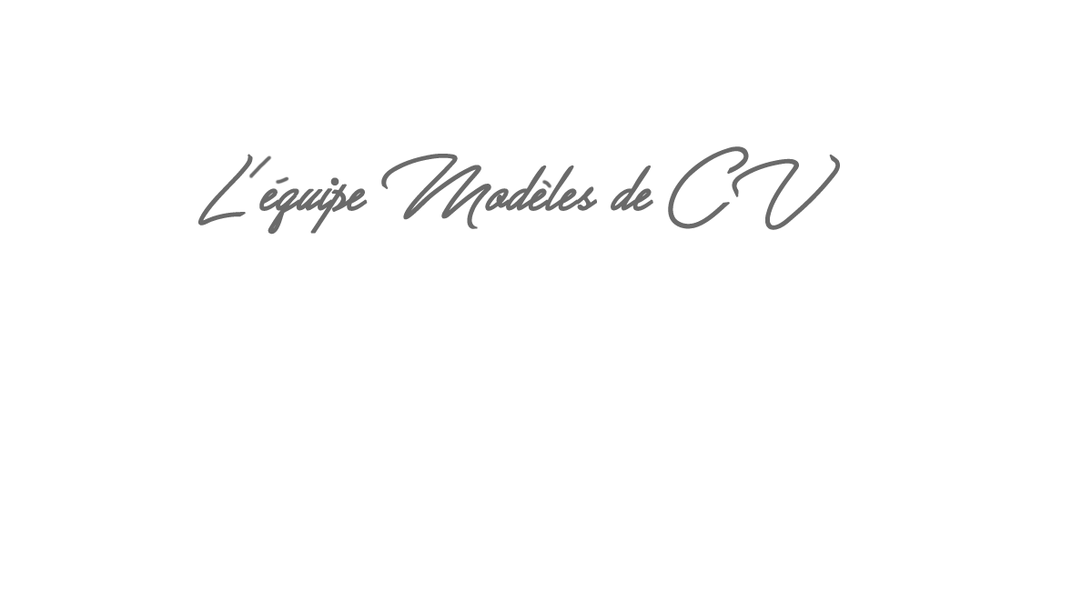
Cordialement,

COPYRIGHT - VEUILLEZ LIRE CE MESSAGE
©Ces modèles de CV et lettres gratuits sont la propriété d'AZURIUS S.L. Vous pouvez les télécharger et les modifier librement pour votre usage personnel et à des fins non commerciales seulement. Ces modèles, exemples et leurs dérivés ne peuvent en aucun cas être revendus. Ces documents, ou toute partie de ceux-ci ne peuvent être copiés, reproduits, distribués, utilisés ou réaffichés dans d'autres sites web sans le consentement préalable et écrit d’AZURIUS S.L.
N'oubliez pas de supprimer cette information copyright avant de modifier et d'imprimer votre CV. Pour toute question, écrivez à contact@modeles-de-cv.com.
Découvrez plus de modèles de CV sur www.modeles-de-cv.com

